TESTE_6

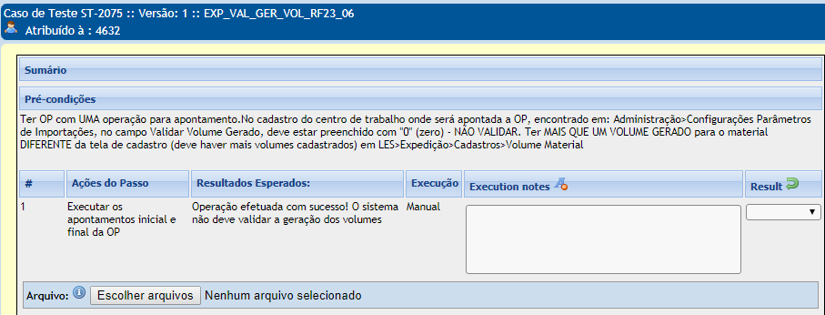
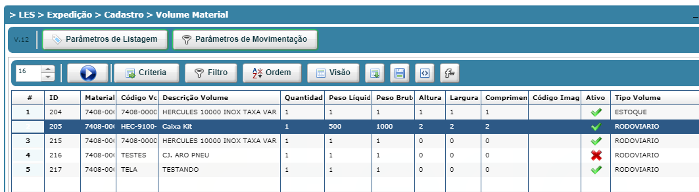

CENTRO DE TRABALHO 296-0008 FOI COLOCADO EM 0 "NÃO VALIDAR"

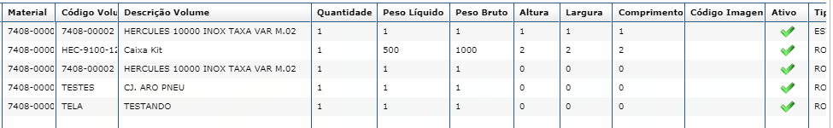
Foi alterado o CJ ARO PNEU que estava INATIVO para ATIVO apósgerar os volumes dos itens.

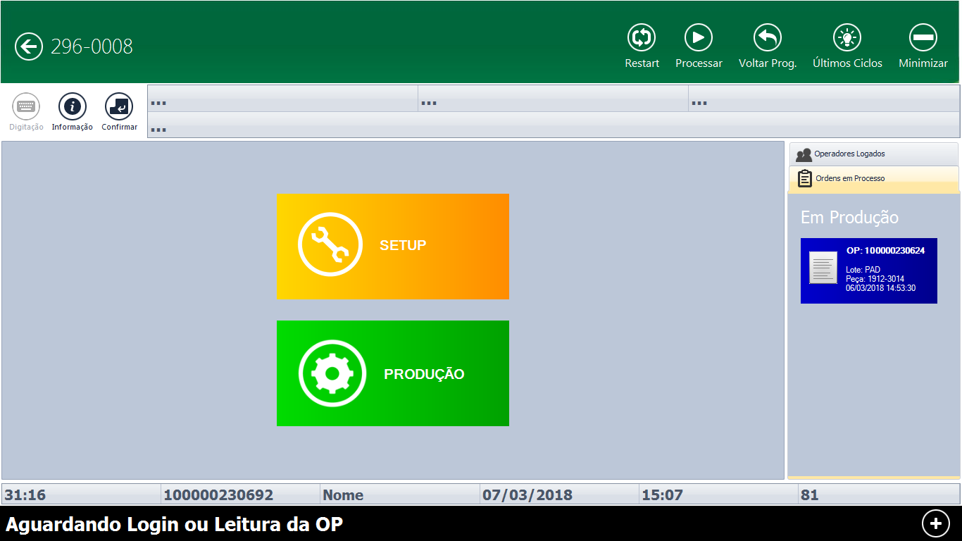
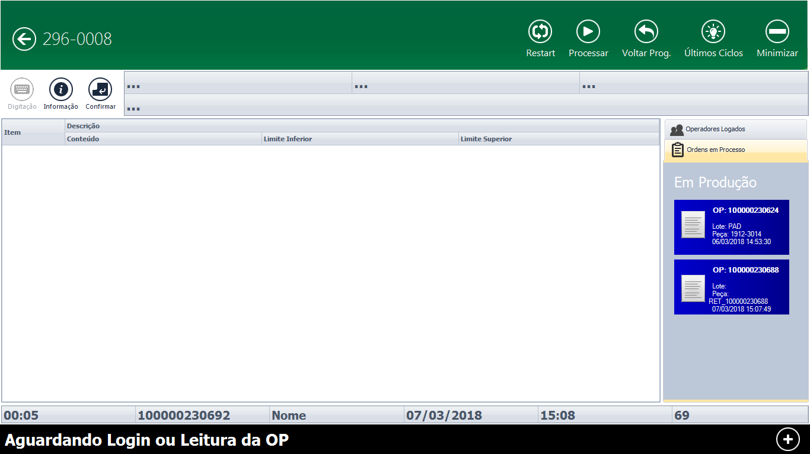
O sistema deixou dar baixa na ordem.

